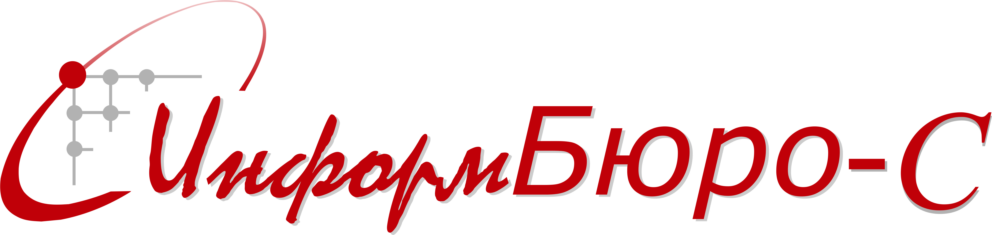

В СУРГУТЕ

13 декабря 2017 года

Очный семинар проводит

Лектор: Зуйков Александр Константинович
независимый бизнес-консультант, эксперт в области трудового права и охраны труда, практикующий юрист по решению внештатных ситуаций в области трудового законодательства, кадрового делопроизводства, кадровой политики компаний, охраны труда работодателя, взыскания дебиторской задолженности
"Трудовое законодательство - итоги года:
находим эффективные и законные решения сложных вопросов трудового права, готовимся к 2018 году"

1. Итоги 2017 года и новые требования трудового законодательства в 2018 году: на что обратить внимание.
2.Персональные данные работников: важные изменения, практические советы.

3.Обязанности работодателя в области Гражданской Обороны.
4.Важные дела, которые необходимо учесть кадровику в ближайшее время: cоставляем график отпусков, корректируем штатное расписание, кадровый аудит.

5. Актуальные вопросы трудового права (то, с чем чаще всего на практике сталкиваются кадровики в своей работе, решения кадровых ситуаций)
6.Круглый стол, ответы на вопросы.

Для кого: Руководитель, инженер по охране труда, служба персонала, кадровый работник.

Стоимость участия - 6500 руб.,
Действует акция 2+1(При оплате двух билетов, третий в подарок)

Место проведения уточняется.

Зарегистрироваться для участия в семинаре и получить дополнительную информацию вы можете по телефонам: 8 (3462) 550-222 (доб. 299)

E-mail: seminary@surgutinfo.ru
Подробная программа семинара прилагается отдельным документом.

